Środa
1.Karta pracy cz4, poziom B nr74, Karta pracy cz4, poziom B+ nr90
2. Do wykonania pracy plastycznej potrzebne będą: surowy makaron w kształcie kokardek, kartka papieru, klej, mazaki. Makaron pokoloruj mazakami w różnych kolorach, a następnie przyklej na kartkę .Dorysuj czarnym mazakiem linie lotu motyli.

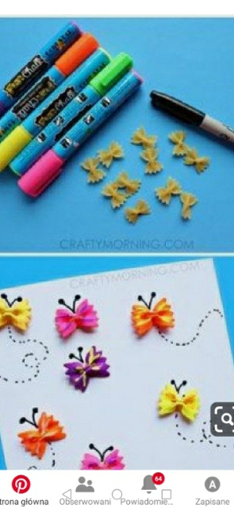
3. Rozwiąż quiz ,,Czy jestem przyjacielem przyrody?’. Poproś rodzica o przeczytanie zdań. Jeżeli zgadzasz się z usłyszanym zdaniem- klaśnij w dłonie, jeśli nie - wykonaj przysiad.
a)Śmieci wyrzucamy byle gdzie.
b)Po umyciu rąk , dokładnie zakręcamy kran.
c)Zużyte baterie wyrzucamy do pojemnika na szkło.
d)Widząc na chodniku ślimaka, omijamy go.
e) Spacerując po parku, łamiemy gałęzie i zrywamy kwiaty.
f) Po zjedzeniu batonika, papierek wyrzucamy do kosza.
g)Zbierając makulaturę, ratujemy drzewa i oszczędzamy energię.
h)Zrywamy rośliny, które są pod ochroną.
4. Połóż się na plecach na dywanie, wyłącz światło w pokoju , zasłoń okna .Skup wzrok na wzorach ( w tym kręgi i leniwe ósemki), które rodzic rysuje na suficie za pomocą światła latarki.
5. Usiądźcie z rodzicem na podłodze twarzą do siebie, opierając się z tyłu na dłoniach. Podawajcie sobie piłkę, chwytając ją tylko nogami.
6. Przygotuj kartkę papieru, mazaki, kredki, ołówek i zaprojektuj według własnego pomysłu torbę ekologiczną.

